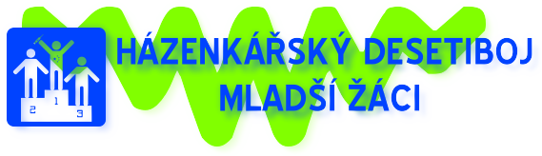
Kvalifikace MORAVSKOSLEZKÝ KRAJ
Pořadatel: SKP Frýdek-Místek
Místo: Sportovní hala SŠED , Pionýrů 2069 Frýdek-Místek
Dne: Sobota 29.11.2014
Ředitel soutěže: Břetislav Šoltys tel. 731558642 email: skp@skp.cz
Vzhledem k velikému počtu přihlášených účastníků jsou družstva rozdělena do dvou skupin po čtyřech družstvech.
Délka utkání: osobní obrana 10 minut , utkání 10 minut
Průběh disciplíny utkání : utkání s nařízenou osobní obranou , shot-out , utkání
Vyloučení: 1 minuta
ROZDĚLENÍ DO SKUPIN A PŘIDĚLENÁ ČÍSLA DRUŽSTEV
Skupina A skupina B
- SKP Frýdek-Místek 1. TJ Nový Jičín
- KH Kopřivnice 2. SK P.E.M.A. Opava
- HCB Karviná „A“ 3. HCB Karviná „B“
- Sokol Ostrava 4. DTJ Polanka
Do regionální soutěže SEVEROVÝCHOD postupují dvě nejlepší družstva
8:30 | Schůzka vedoucích, hlavního rozhodčího a pořadatelů. Každý vedoucí označí disciplínu, na kterou sází prémiový násobek – joker.
 | hala | tělocvična
9:00 | Hod míčem sk.A pořadí 1,2,3,4 | Přesná střelba sk. B pořadí 1,2,3,4
9:50 | Hod míčem sk.B pořadí 1,2,3,4 | Přesná střelba sk. A pořadí 1,2,3,4
10:40 | Utkání 1 – 2 sk.A | Rychlý běh sk.B pořadí 1,2,3,4
11:15 | Utkání 3 – 4 sk.A
11:50 | Utkání 1 – 2 sk.B | Rychlý běh sk.A pořadí 1,2,3,4
12:25 | Utkání 3 – 4 sk.B
13:00 | Utkání 4 – 1 sk.A | Pětiskok sk.B pořadí 1,2,3,4
13:35 | Utkání 2 – 3 sk.A
14:10 | Utkání 4 – 1 sk.B | Pětiskok sk.A pořadí 4,1,2,3
14:45 | Utkání 2 – 3 sk.B
15:20 | Utkání 1 – 3 sk.A | Překážková dráha sk.B pořadí 4,1,2,3
15:55 | Utkání 2 – 4 sk.A
16:30 | Utkání 1 – 3 sk.B | Překážková dráha sk.A pořadí 1,3,2,4
17:05 | Utkání 2 – 4 sk.B
18:00 | Vyhodnocení a zakončení soutěže

